MEGHÍVÓ
Szeretettel meghívjuk Önöket, a Testnevelési és Sporttudományi Intézet szervezésében a soron következő Sportfórumra

Aranylabda aranykézben
Előadó: Bánhidi Bence
A Mol-Pick Szeged kézilabdázója
A Magyar Férfi Kézilabda Válogatott beállós játékosa

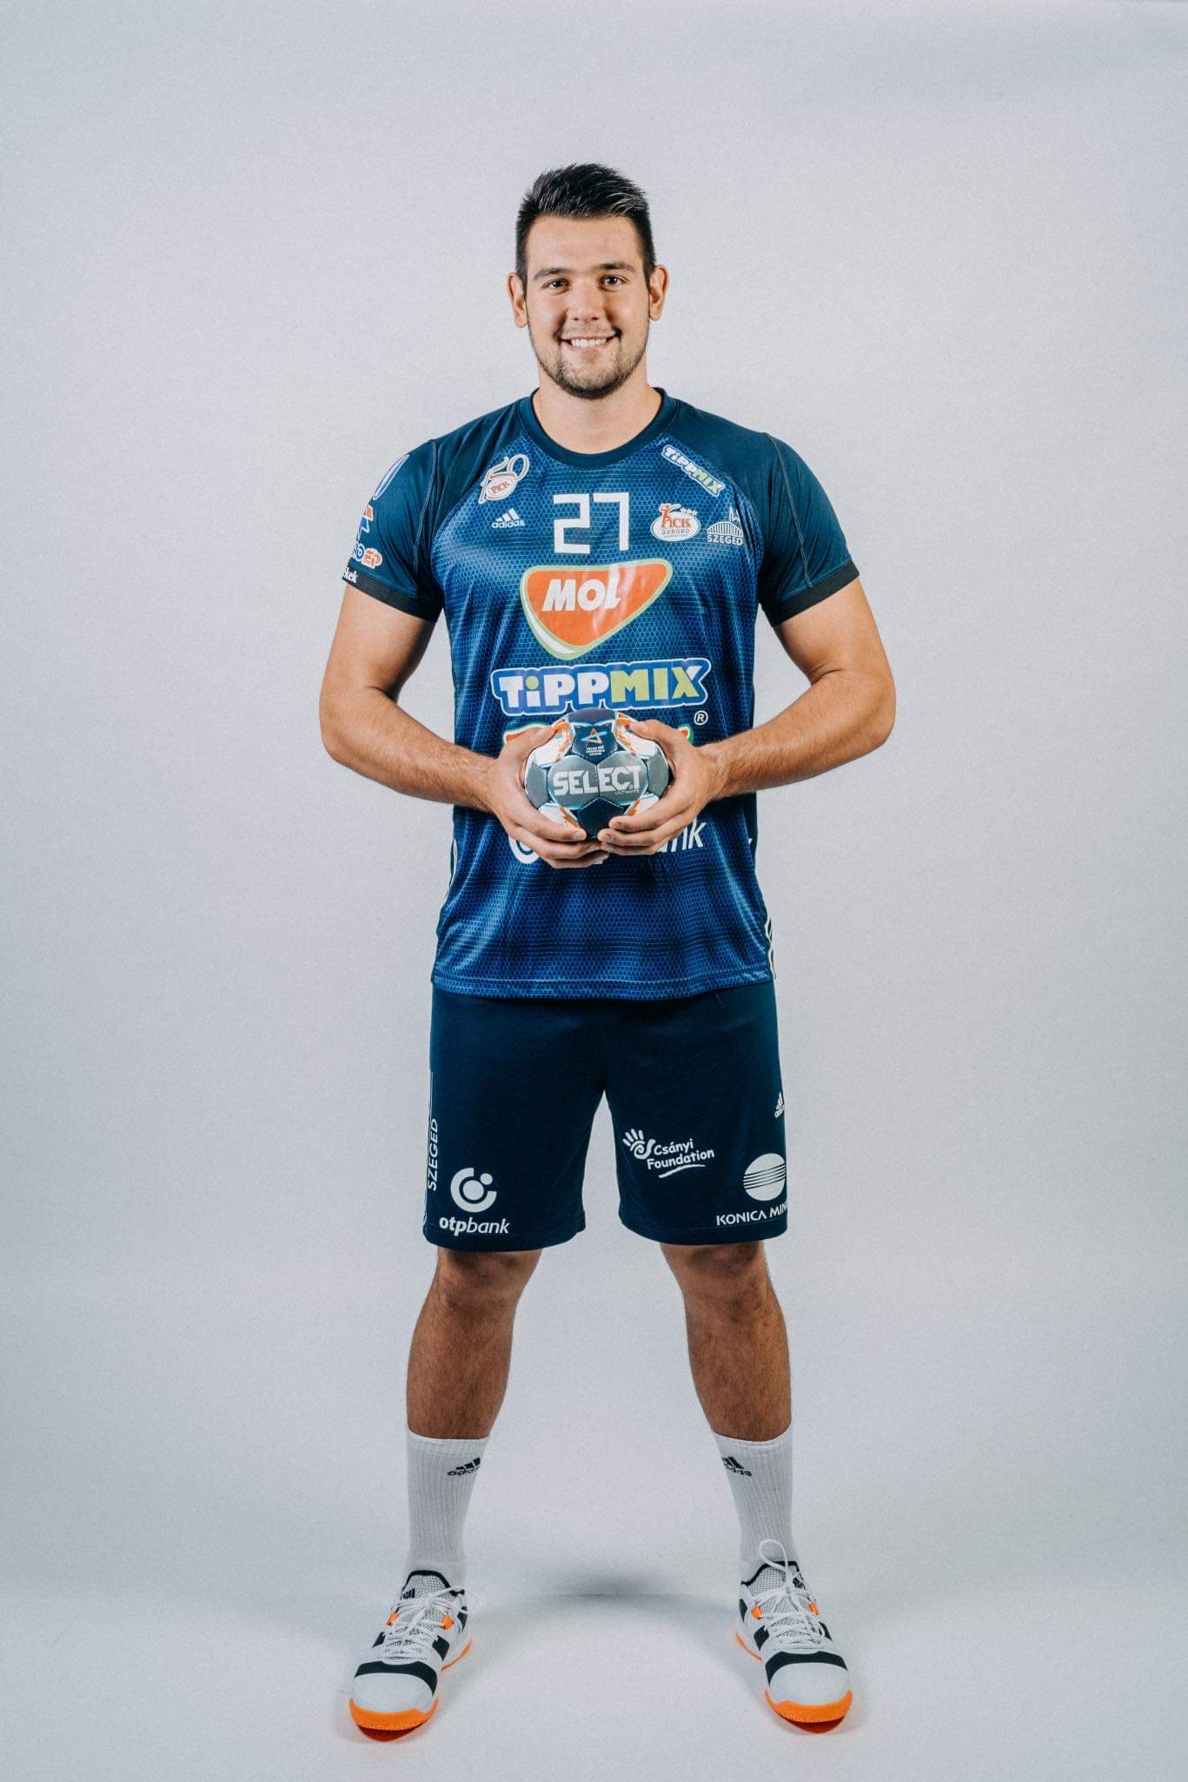

Időpont: 2020. 03. 09. hétfő 14:00
Helyszín: SZTE JGYPK Testnevelési és Sporttudományi Intézet
(6725 Szeged, Hattyas u. 10.)
I. emelet 4111-es terem

